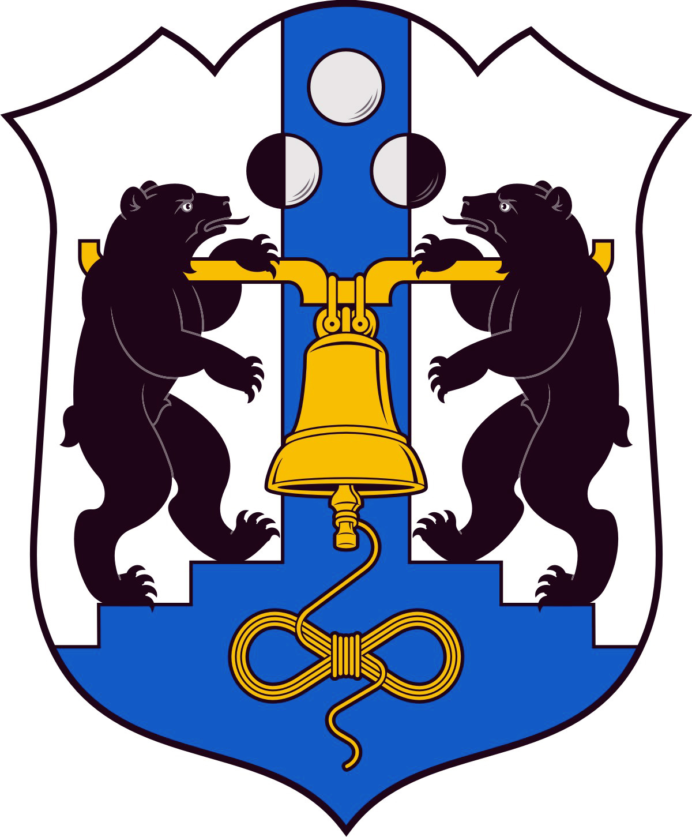

Российская Федерация
Избирательная комиссия Великого Новгорода

РЕШЕНИЕ
17 июля 2014 года |  |  | № 85/3 - 3
 |  | Великий Новгород
О заверении списка, в который включен кандидат в депутаты
Думы Великого Новгорода пятого созыва, выдвинутый избирательным объединением «местное отделение Великого Новгорода Всероссийской политической партии «ЕДИНАЯ РОССИЯ» на дополнительных выборах депутата Думы Великого Новгорода пятого созыва
по одномандатному избирательному округу № 3

Рассмотрев документы, представленные в Избирательную комиссию Великого Новгорода для заверения списка, в который включен кандидат в депутаты Думы Великого Новгорода пятого созыва, выдвинутый избирательным объединением «местное отделение Великого Новгорода Всероссийской политической партии «ЕДИНАЯ РОССИЯ» на дополнительных выборах депутата Думы Великого Новгорода пятого созыва по одномандатному избирательному округу № 3, в соответствии со статьями 15, 23, 28 и 30 областного закона от 30.07.2007 № 147-ОЗ «О выборах депутатов представительного органа муниципального образования в Новгородской области»
Избирательная комиссия Великого Новгорода
РЕШИЛА:
1. Заверить список, в который включен кандидат в депутаты Думы Великого Новгорода пятого созыва, выдвинутый избирательным объединением «местное отделение Великого Новгорода Всероссийской политической партии «ЕДИНАЯ РОССИЯ» на дополнительных выборах депутата Думы Великого Новгорода пятого созыва по одномандатному избирательному округу № 3 (далее – заверенный список) (прилагается).
2. Считать согласованным краткое наименование избирательного объединения для использования в избирательных документах – «местное отделение Великого Новгорода Партии «ЕДИНАЯ РОССИЯ».
3. Выдать настоящее решение с копией заверенного списка уполномоченному представителю избирательного объединения «местное отделение Великого Новгорода Партии «ЕДИНАЯ РОССИЯ».
4. Разместить настоящее решение в информационно-телекоммуникационной сети «Интернет».

Председатель  Избирательной комиссии  Великого Новгорода | С.И.Малышев
Секретарь  Избирательной комиссии  Великого Новгорода | Е.В. Смирнова

Копия списка
заверена Избирательной комиссией Великого Новгорода
17 июля 2014 года
(решение № 85/3-3)
Копия верна

СПИСОК,
в который включен кандидат в депутаты Думы Великого Новгорода пятого созыва, выдвинутый избирательным объединением «местное отделение Великого Новгорода Партии «ЕДИНАЯ РОССИЯ» на дополнительных выборах депутата Думы Великого Новгорода пятого созыва по одномандатному избирательному округу № 3

Одномандатный избирательный округ № 3

1. ГЕТМАНСКИЙ АНДРЕЙ ВИКТОРОВИЧ, дата рождения – 24 ноября 1983 года, место рождения – г.Новгород, место жительства – Новгородская область, г.Великий Новгород.

